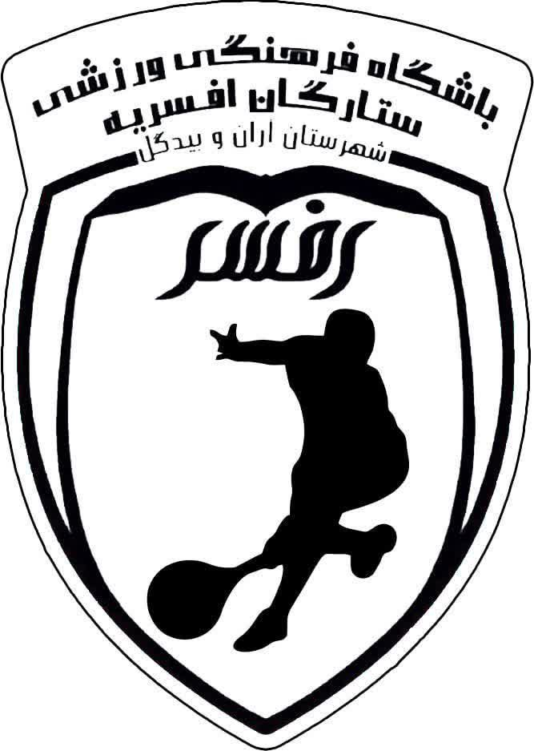
باشگاه اسکواش ستارگان افسریه آران و بیدگل اصفهان
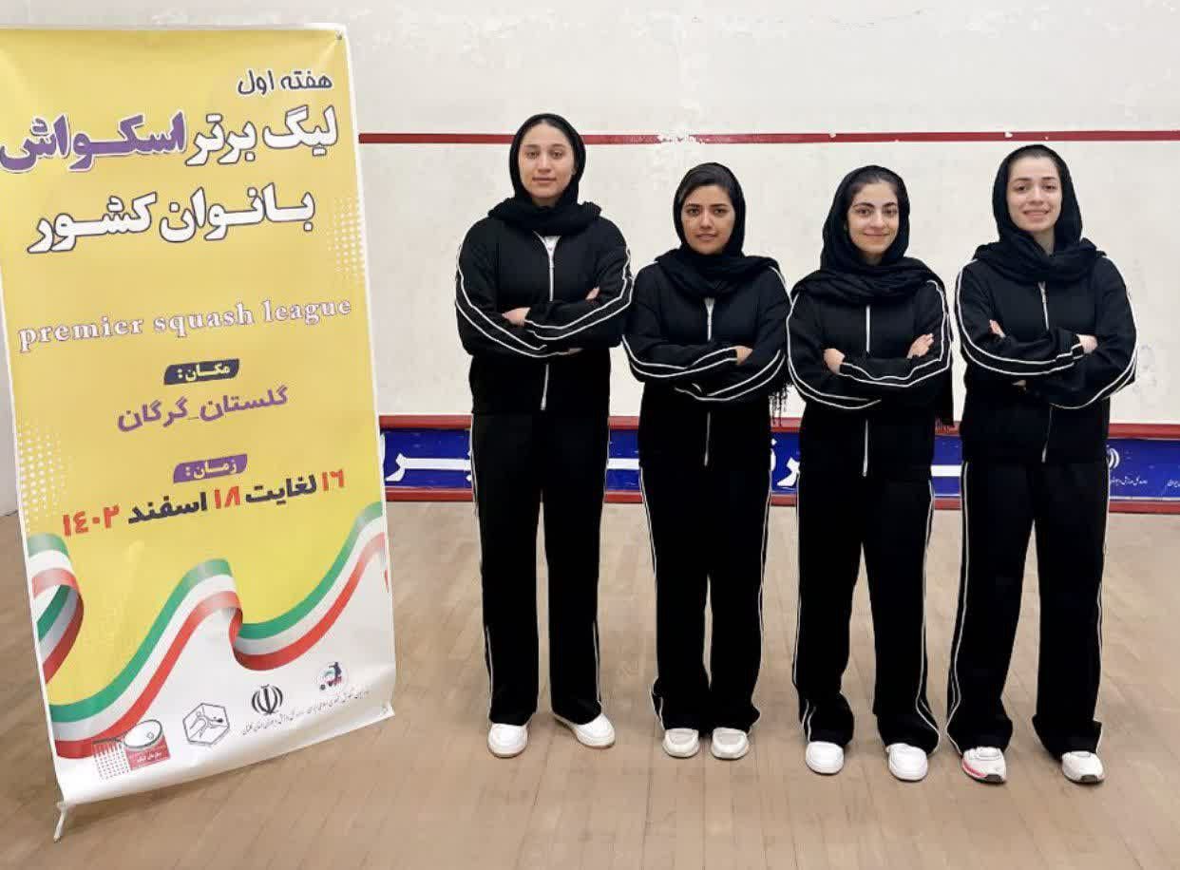
بازیکنان : هانیه بزرافشان ، پارمین نکوپایان ، باران محمدپور
فهیمه سبزیکار (مربی و سرپرست)
افتخارات : نایب قهرمان لیگ دسته یک اسکواش و لیگ برتر راکتبال بانوان

